Документ предоставлен КонсультантПлюс

13 июня 2019 года | N 277

УКАЗ

ПРЕЗИДЕНТА РОССИЙСКОЙ ФЕДЕРАЦИИ

О ЮБИЛЕЙНОЙ МЕДАЛИ
"75 ЛЕТ ПОБЕДЫ В ВЕЛИКОЙ ОТЕЧЕСТВЕННОЙ ВОЙНЕ
1941 - 1945 ГГ."

В ознаменование 75-летия Победы в Великой Отечественной войне 1941 - 1945 годов, отдавая дань глубокого уважения великому подвигу, героизму и самоотверженности ветеранов войны, постановляю:
1. Учредить юбилейную медаль "75 лет Победы в Великой Отечественной войне 1941 - 1945 гг.".
2. Утвердить прилагаемые:
а) Положение о юбилейной медали "75 лет Победы в Великой Отечественной войне 1941 - 1945 гг.";
б) описание и рисунок юбилейной медали "75 лет Победы в Великой Отечественной войне 1941 - 1945 гг.".
3. Наградить юбилейной медалью "75 лет Победы в Великой Отечественной войне 1941 - 1945 гг." ветеранов Великой Отечественной войны и иных лиц в соответствии с Положением об этой медали.
4. Правительству Российской Федерации обеспечить в установленном порядке финансирование изготовления юбилейных медалей "75 лет Победы в Великой Отечественной войне 1941 - 1945 гг.", футляров к медалям и бланков удостоверений к ним.
5. Для служебного пользования.
6. Для служебного пользования.
7. Настоящий Указ вступает в силу со дня его подписания.

Президент
Российской Федерации
В.ПУТИН
Москва, Кремль
13 июня 2019 года
N 277

Утверждено
Указом Президента
Российской Федерации
от 13 июня 2019 г. N 277

КонсультантПлюс: примечание.
О порядке вручения юбилейной медали "75 лет Победы в Великой Отечественной войне 1941-1945 гг." см. распоряжение Президента РФ от 18.07.2019 N 238-рп.
ПОЛОЖЕНИЕ
О ЮБИЛЕЙНОЙ МЕДАЛИ "75 ЛЕТ ПОБЕДЫ В ВЕЛИКОЙ ОТЕЧЕСТВЕННОЙ
ВОЙНЕ 1941 - 1945 ГГ."

1. Юбилейной медалью "75 лет Победы в Великой Отечественной войне 1941 - 1945 гг." награждаются:
а) военнослужащие и лица вольнонаемного состава, принимавшие в рядах Вооруженных Сил СССР участие в боевых действиях на фронтах Великой Отечественной войны, партизаны и члены подпольных организаций, действовавших в период Великой Отечественной войны на временно оккупированных территориях СССР, военнослужащие и лица вольнонаемного состава, служившие в период Великой Отечественной войны в Вооруженных Силах СССР, лица, награжденные медалями "За победу над Германией в Великой Отечественной войне 1941 - 1945 гг.", "За победу над Японией", а также лица, имеющие удостоверение к медали "За победу над Германией в Великой Отечественной войне 1941 - 1945 гг." либо удостоверение участника войны, подтверждающее участие в Великой Отечественной войне 1941 - 1945 годов;
б) труженики тыла, награжденные за самоотверженный труд в годы Великой Отечественной войны орденами СССР, медалями "За доблестный труд в Великой Отечественной войне 1941 - 1945 гг.", "За трудовую доблесть", "За трудовое отличие", "За оборону Ленинграда", "За оборону Москвы", "За оборону Одессы", "За оборону Севастополя", "За оборону Сталинграда", "За оборону Киева", "За оборону Кавказа", "За оборону Советского Заполярья", а также лица, имеющие знак "Жителю блокадного Ленинграда" либо удостоверение к медали "За доблестный труд в Великой Отечественной войне 1941 - 1945 гг.";
в) лица, проработавшие в период с 22 июня 1941 г. по 9 мая 1945 г. не менее шести месяцев, исключая период работы на временно оккупированных территориях СССР;
г) бывшие несовершеннолетние узники концлагерей, гетто и других мест принудительного содержания, созданных фашистами и их союзниками в период Второй мировой войны;
д) граждане иностранных государств, не входящих в Содружество Независимых Государств, сражавшиеся в составе воинских национальных формирований в рядах Вооруженных Сил СССР, в составе партизанских отрядов, подпольных групп, других антифашистских формирований, внесшие значительный вклад в Победу в Великой Отечественной войне 1941 - 1945 годов и награжденные государственными наградами СССР или Российской Федерации.
2. Юбилейная медаль "75 лет Победы в Великой Отечественной войне 1941 - 1945 гг." носится на левой стороне груди и располагается после медали "70 лет Победы в Великой Отечественной войне 1941 - 1945 гг.".

Утверждено
Указом Президента
Российской Федерации
от 13 июня 2019 г. N 277

ОПИСАНИЕ
ЮБИЛЕЙНОЙ МЕДАЛИ "75 ЛЕТ ПОБЕДЫ В ВЕЛИКОЙ ОТЕЧЕСТВЕННОЙ
ВОЙНЕ 1941 - 1945 ГГ."

Юбилейная медаль "75 лет Победы в Великой Отечественной войне 1941 - 1945 гг." изготавливается из металла серебристого цвета и имеет форму круга диаметром 32 мм.
На лицевой стороне медали - изображение фигуры воина-победителя, стоящего вполоборота, одетого в полевую форму одежды времен Великой Отечественной войны 1941 - 1945 годов, держащего в левой руке пистолет-пулемет Шпагина (ППШ), правой рукой пишущего на стене здания Рейхстага слово "Победа!". Под словом "Победа!" - друг под другом цифры "1945" и "2020".
На оборотной стороне медали, в центре, - надпись: "75 ЛЕТ ПОБЕДЫ В ВЕЛИКОЙ ОТЕЧЕСТВЕННОЙ ВОЙНЕ 1941 - 1945". Надпись снизу обрамлена двумя лавровыми ветвями, между которыми расположено изображение пятиконечной звезды.
Края медали окаймлены бортиком. Все изображения, надписи и цифры на медали рельефные.
Медаль при помощи ушка и кольца соединяется с пятиугольной колодкой, обтянутой шелковой муаровой лентой серого цвета с двумя продольными синими полосами по краям. Ширина ленты - 24 мм. Посередине ленты - пять чередующихся полос черного и оранжевого цветов. Все полосы шириной 1,0 мм.

Утвержден
Указом Президента
Российской Федерации
от 13 июня 2019 г. N 277

РИСУНОК
ЮБИЛЕЙНОЙ МЕДАЛИ "75 ЛЕТ ПОБЕДЫ В ВЕЛИКОЙ ОТЕЧЕСТВЕННОЙ
ВОЙНЕ 1941 - 1945 ГГ."

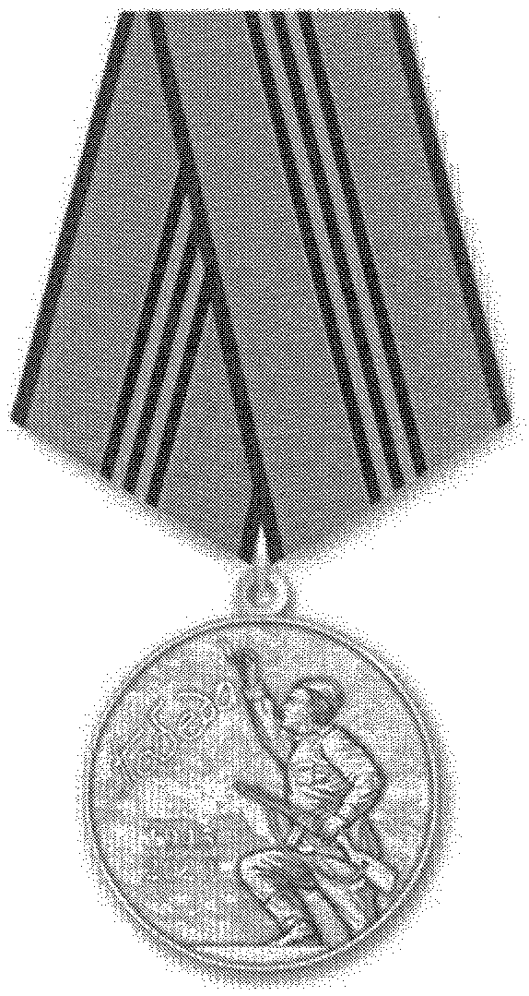

Лицевая сторона

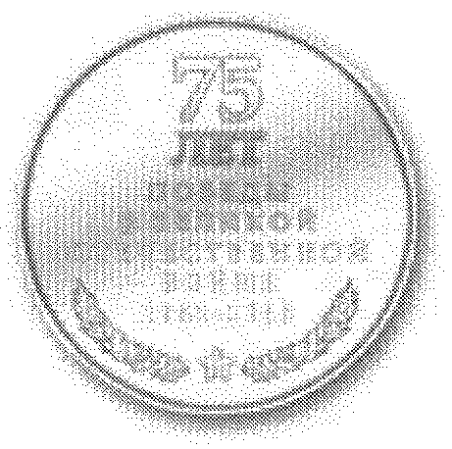

Оборотная сторона

